Друзі по переписці.

*16.09.2022 3А 3Б Хоменко А.Ю.*

***Мета:***

***Практична:***

* *вивчити лексичні одиниці з теми;*

***Розвивальна:*** *розвивати навички монологічного та діалогічного мовлення учнів, вміння розуміти співрозмовника, культуру праці та спілкування учнів на уроці;*

***Освітня:*** *Поглиблювати знання учнів про особливості англійської мови.*

***Виховна:*** *формувати ціннісне ставлення учнів до праці, людей, виховувати у дітей старанність та наполегливість, прищеплювати інтерес до вивчення англійської мови. сприяти вихованню взаємодопомоги та дружби.*

Хід уроку.

1. ***Warm up. Reading***. ( Шановні діти, ми з вами продовжуємо вивчення англійської мови. Розпочнемо з фонорозмовки.)

*Friends at school*

*( френдс ет скул)*

*Are big and small.*

*( а біг ет смол)*

*Friends at school*

*( френдс ет скул)*

*Are best of all!*

*( а бест оф ол).*

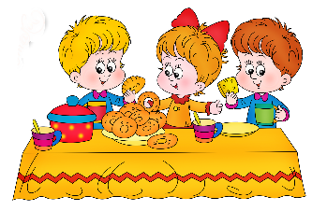

1. ***Speaking.*** (давай разом с тобою, друже, згадаємо про свого найкращого друга. Це може бути і твій улюбленець вдома).

*- I have a friend. (ай хев е френд) – я маю друга.*

*- kind (каінд) - добрий*

*- clever (клеве) – розумний*

*I am friendly (ам френдлі) – я товариський*

*Дорогий друже, спробуй вивчити ці слова.*

1. ***Listening***. ( переглянь презентацію і відпочинь).

<https://youtu.be/bVCKj0T9-gc>

1. ***Drawing.***

( якщо твій накращій друг це песик, розмалюй його).

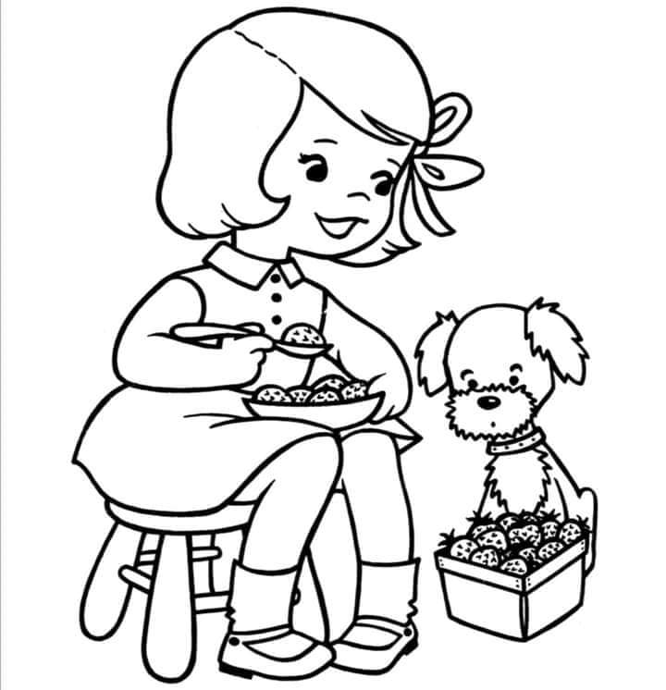

**Home work**: Шановні діти, опрацюйте конспект уроку

- прочитай фонорозмовку

- запиши слова в словник і вивчи

- переглянь презентацію

- відпочинь, розмальовуючи малюнок